打开cmd输入'ipconfig'查看主机的以下信息

IPv4 地址 : 192.168.14.117

子网掩码 : 255.255.255.0

默认网关: 192.168.14.1

开启虚拟机,将连接设置为NAT模式

打开虚拟网络编辑器

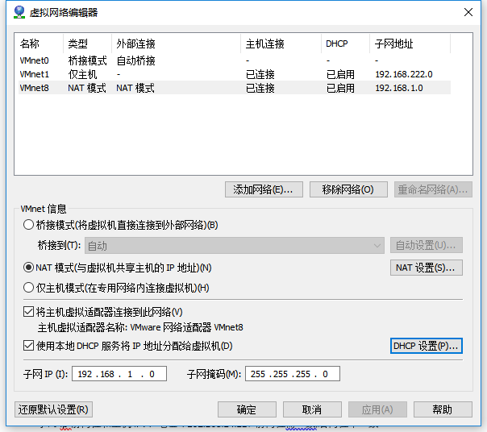

子网ip前两位和主机IPv4 地址 : 192.168.14.117前两位需一致,后两位不一致

子网掩码写为255.255.255.0

再次打开NAT设置

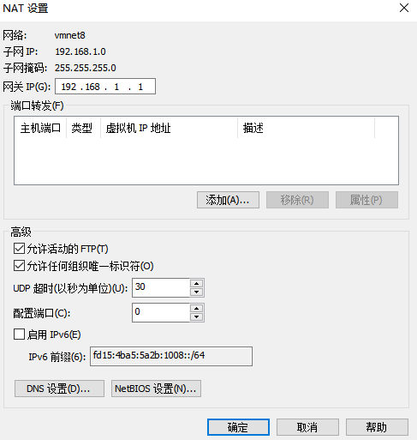

让网关ip设置和子网ip前3位一致,后一位不一致

打开DNS设置,将DNS1,2设置为8.8.8.8 8.8.4.4确认保存

设置网络适配器中的vm8的ipv4协议的数值,前三位与子网ip一致,后面的要不同

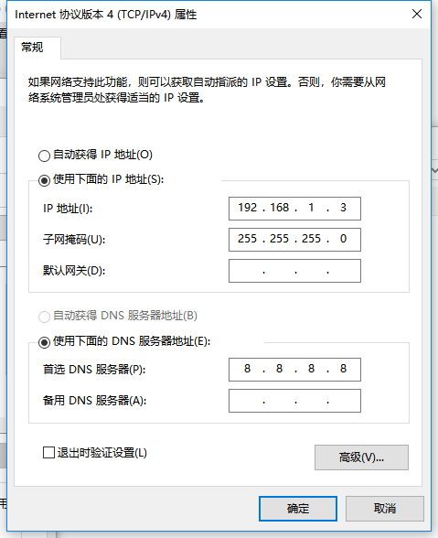

打开服务器,vi打开/etc/sysconfig/network-scripts目录下的ifcfg-ens33文件

修改和添加如下:

BOOTPROTO=static

ONBOOT=yes

IPADDR= -- NAT设置里的子网ip段之间的数值

GATEWAY= --NAT设置里的网关ip

DNS1= -- NAT设置里的DNS1

DNS2= -- NAT设置里的DNS2

NETMASK= -- NAT设置里的子网掩码

保存退出

输入systemctl restart network 重启网络服务

Systemctl enable network 开机自启动